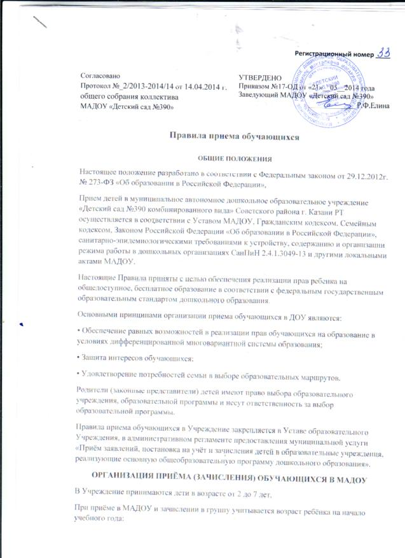
- первая младшая группа – от двух лет до трех лет;
- вторая младшая группа – от трех лет до четырех лет;
- средняя группа – от четырех лет до пяти лет;
- старшая группа – от пяти лет до шести лет;
- подготовительная к школе группа – от шести лет до семи лет.
Приём детей на обучение по образовательным программам дошкольного образования осуществляется посредством электронной очереди.
Обучающиеся, направленные по электронной очереди в апреле-августе текущего года принимаются в МАДОУ с 1 сентября текущего года. Если направление произошло в более позднее время (после 12 сентября) то прием воспитанников осуществляется в течение всего календарного года по мере освобождения в нем мест или создания новых мест.
После электронного комплектования ДОУ руководитель учреждения издает приказ о зачислении обучающегося на основании письменного заявления родителей (законных представителей) на имя заведующей МАДОУ с указанием адреса проживания обучающегося и его родителей (законных представителей). Реквизиты приказа о зачислении обучающегося публикуются на сайте учреждения в 3-х дневный срок в соответствии с требованиями законодательств РФ о сохранении персональных данных. Через месяц после зачисления обучающегося приказ с сайта удаляется.
При приеме обучающегося формируется личное дело, включающие следующие документы:
- письменное заявление о приёме обучающегося в МАДОУ;
- договор с детским садом;
- медицинские документы о состоянии здоровья обучающегося;
- номер СНИЛСа обучающегося, (для оформления договора в электронном виде)
- данные свидетельства о рождении в обучающегося;
- место регистрации обучающегося
- согласие родителя на обработку персональных данных обучающегося.

При подаче заявления родитель (законный представитель) предъявляет оригиналы:
- документ, удостоверяющий личность; свой СНИЛС для смены статуса в электронной очереди, СНИЛС обучающегося, медицинский полис обучающегося.
- подтверждение льготы (при наличии) (прописаны в административном регламенте предоставления муниципальной услуги «Приём заявлений, постановка на учёт и зачисления детей в образовательные учреждения, реализующие основную общеобразовательную программу дошкольного образования»).
- Родители (законные представители) обучающегося, являющегося иностранным гражданином или лицом без гражданства, дополнительно предъявляют заверенные в установленном порядке копии документа, подтверждающего родство заявителя (или законность представления прав обучающегося), и документа, подтверждающего право заявителя на пребывание в Российской Федерации.
Родители (законные представители), предоставившие в образовательное учреждение заведомо ложные документы или недостоверную информацию, несут ответственность, предусмотренную законодательством Российской Федерации.
При приёме ребёнка в МАДОУ на обучение по образовательным программам дошкольного образования между МАДОУ и родителями (законными представителями) в обязательном порядке заключается договор в двух экземплярах, включающий в себя взаимные права, обязанности и ответственность сторон, возникающие в процессе воспитания, обучения, развития, присмотра, ухода и оздоровления детей, длительность пребывания ребенка в организации.
При приеме детей в МАДОУ обязательной является процедура ознакомления родителей (законных представителей) с Уставом Учреждения, лицензией на осуществление образовательной деятельности, основной образовательной программой и другими документами, регламентирующими организацию и осуществление образовательной деятельности, выложенными на сайте Учреждения. Ознакомление с названными документами можно осуществить на сайте учреждения www.edu.tatar.ru

В Учреждении ведётся книга учёта движения обучающихся, в которой регистрируются сведений о детях, их родителях (законных представителях).
На каждого обучающегося Учреждения формируется личное дело.
ПОРЯДОК ПЕРЕВОДА
Перевод обучающихся групп осуществляется:
• по истечении учебного года на следующую возрастную ступень освоения основной общеобразовательной программы дошкольного образования на основании приказа заведующего по средствам электронного портала;
• по инициативе родителей (законных предстателей) обучающихся на основании личного заявления родителей (законных предстателей) обучающихся и приказа заведующего при наличии мест.
ПОРЯДОК ОТЧИСЛЕНИЯ
Отчисление обучающегося из МАДОУ, реализующее основную общеобразовательную программу дошкольного образования, осуществляется при расторжении договора, на основании заявления родителя (законного представителя) обучающегося, и приказа заведующего, на исключение обучающегося из списочного состава ДОУ с отметкой в книге учета движения обучающихся.
Договор с родителями (законными представителями) обучающегося может быть расторгнут:
• в связи с завершением освоения основной общеобразовательной программы дошкольного образования и переходом в школу;
• по инициативе родителей (законных представителей) обучающегося, в том числе в случае перевода обучающегося для продолжения освоения основной общеобразовательной программы дошкольного образования, в другую организацию, осуществляющую образовательную деятельность или при смене места жительства.

